Конспект занятия для семей, воспитывающих детей-инвалидов «Домик» по конструированию из бумажных трубочек.
Составитель - автор: Синкевич Т.Д., специалист по реабилитации инвалидов с правом оказания педагогических услуг МБУ «Комплексный центр социального обслуживания населения Чановского района Новосибирской области»
Цель: ознакомление детей – инвалидов и их родителей с одним из видов творчества – конструированием из бумажных трубочек.
Задачи: содействовать формированию благоприятного микроклимата в семье, способствующего максимальному раскрытию имеющихся у ребенка личностных, творческих и социальных ресурсов.
Оборудование и материалы:
Лист гофрированного картона, лист белого и коричневого картона, бумага белого цвета, простой карандаш, линейка, ножницы, клей ПВА, кисть для клея, влажные салфетки.
Ожидаемый результат:
- Создаться положительная эмоциональная среда общения между детьми – инвалидами и родителями;
- Разовьются креативные способности детей - инвалидов и родителей в совместной творческой деятельности;
- Появятся в семье общие интересы, увлечения, как для взрослых, так и для детей;
- Увеличится доля участия родителей в проведении совместных мероприятий.

Ход занятия:
- «Уважаемые ребята и взрослые Вы попали в творческую мастерскую «Страны чудес». Мы с Вами научимся делать чудеса, то есть создавать хорошее настроение своими руками. Для хорошего настроения мы с вами построим дом желаний. У меня есть волшебные листы бумаги, на которой каждый из вас напишет свое желание. И затем из него мы сделаем бревно для нашего «Дома желаний». Но для начала нам нужно прикинуть, какого размера будет наш домик. В соответствии с этим размером нужно нарезать полоски для трубочек – длину мы решили, а ширину можно взять 5 см. И всегда нарезайте полоски именно выбранной ширины, чтобы трубочки получились однообразные.
Нарезанные полоски бумаги накручивайте на карандаш или другой продолговатый предмет, тогда толщина полученных стройматериалов будет одинаковая. Край бумажной полоски смазывайте клеем и фиксируйте, чтобы трубочки не разворачивались.
Когда достаточное количество строительного материала будет готово, начинайте склеивать стены. Высоты они должны быть одинаковой, но на фасаде не забудьте оставить проемы для двери и окна.
Крышу склейте из полосок бумаги, обрезанных волнообразно. На окно можно сделать красивый наличник – его желательно сначала нарисовать, а потом – вырезать и наклеить. Не забудьте и навесить дверь. Украсить двор можно и различными насаждениями.
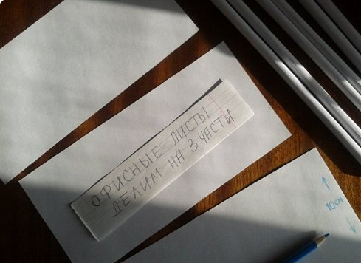
Сначала по бокам – потом в центре - и затем всю трубочку целиком.
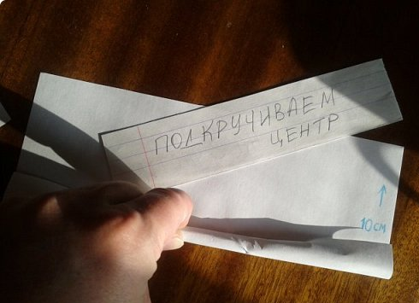
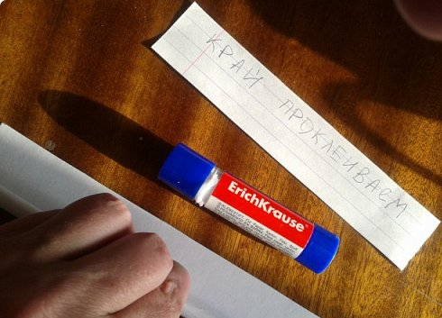

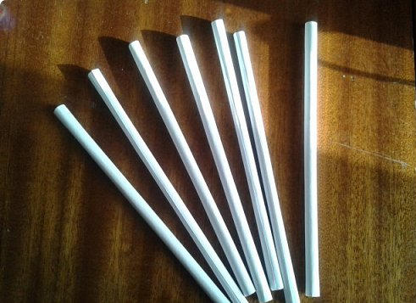
Через 3 ряда намечаем дверной проем - а еще через 3 оконный проем, который шире дверного. Оконные проемы и дверной закрываем наравне – края дверного обклеиваем по бокам - потом берем трубочки тонкие которые мы скручивали деревянной шпажкой - трубочки по высоте проема отрезаем -склеиваем между собой, приклеиваем к дверному проему и чтоб не вваливались внутри проклеиваем скотчем.

